德阳外国语学校高二9月月考试题
物理试卷
第I卷
一、不定项选择题（每小题4分，共48分。在每小题给出的四个选项中，有的只有一项符合题目要求，有的有多项符合题目要求。全部选对的得4分，选对但不全的得2分，有选错的得0分。）
1.下列关于静电场的说法正确的是（ ）
A．在孤立点电荷形成的电场中没有场强相等的两点，但有电势相等的两点
B．正电荷只在电场力作用下，一定从高电势向低电势运动
C．场强为零处，电势不一定为零；电势为零处，场强不一定为零
D．初速为零的正电荷在电场力作用下一定沿电场线运动
2.在静电场中，一个电子由a点移到b点时电场力做功为5eV，则以下认识中正确的是（ ）
A．电场强度的方向一定由b沿直线指向a． B．a、b两点间电势差Uab=5V．
C．电子的电势能减少5eV． D．电子的电势能减少5J．
3.金属材料的电阻率有以下特点：一般而言，纯金属的电阻率小，合金的电阻率大；金属的电阻率随温度的升高而增大，而且有的金属电阻率随温度变化而显著变化，有的合金的电阻率几乎不受温度的影响。根据以上的信息，判断下列的说法中正确的是（ ）
A．连接电路用的导线一般用合金来制作
B．电炉、电阻器的电阻丝一般用合金来制作
C．电阻温度计一般用电阻率几乎不受温度影响的合金来制作
D．标准电阻一般用电阻率随温度变化而显著变化的金属材料制作
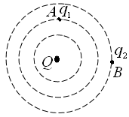
4.如图，在点电荷Q产生的电场中，将两个带正电的试探电荷q₁、q₂分别置于A、B两点，虚线为等势线。取无穷远处为零电势点，若将q₁、q₂移动到无穷远的过程中外力克服电场力做的功相等，则下列说法正确的是（ ）
A．A点电势大于B点电势
B．A、B两点的电场强度相等
C．q₁的电荷量小于q₂的电荷量
D．q₁在A点的电势能小于q₂在B点的电势能
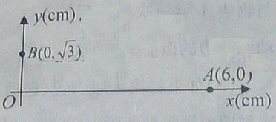
5.如图所示，在平面直角坐标系中，有方向平行于坐标平面的匀强电场，其中坐标原点$O$处的电势为0 V，点A处的电势为6 V, 点B处的电势为3 V, 则电场强度的大小为（ ）
A.200V/m B.200$\sqrt{3}$ V/m
C.100 V/m D. 100$\sqrt{3}$ V/m
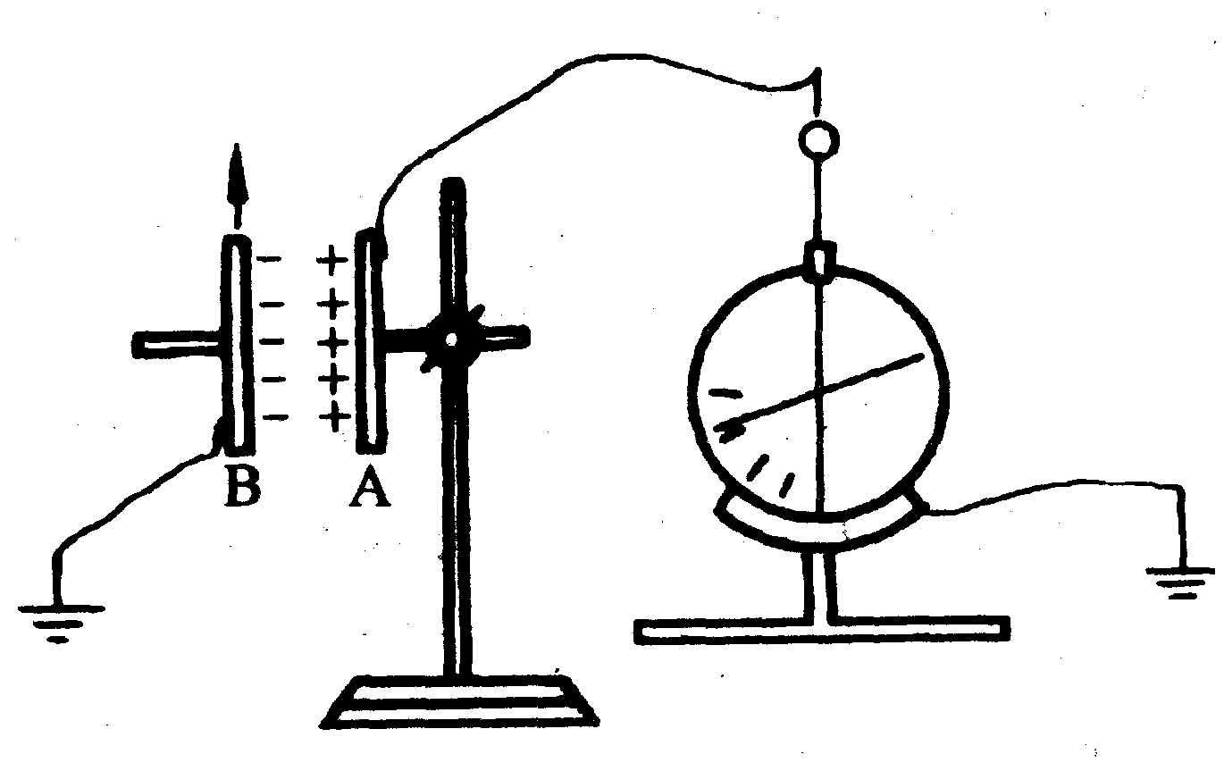
6.在图所示的实验装置中，平行板电容器的极板A与灵敏的静电计相接，极板B接地．若极板B稍向上移动一点，由观察到的静电计指针的变化作出平行板电容器电容变小的结论的依据是( )
A.两极板间的电压不变，极板上的电量变小
B.两极板间的电压不变，极板上的电量变大
C.极板上的电量几乎不变，两极板间的电压变小
D.极板上的电量几乎不变，两极板间的电压变大
7.如图是某种静电矿料分选器的原理示意图，带电矿粉经漏斗落入水平匀强电场后，分落在收集板中央的两侧，对矿粉分离的过程，下列表述正确的有（ ）
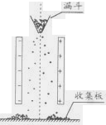
A.带正电的矿粉落在右侧
B.电场力对矿粉做正功
C.带负电的矿粉电势能变大
D.带正电的矿粉电势能变小
8.有一横截面积为S的铜导线，流经其中的电流为I，设每单位体积的导线有n个自由电子，电子电量为e，此时电子的定向移动速度为υ，在△t时间内，通过导体横截面的自由电子数目可表示为（ ）
A．nυS△t B．nυ△t C．I△t/e D．I△t/(Se)
9. 如图1－22所示，+Q₁和-Q₂是两个可自由移动的电荷，且Q₂=4Q₁．现再取一个可自由移动的点电荷Q₃放在Q₁与Q₂连接的直线上，欲使整个系统平衡，那么 [ ]
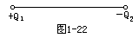
A．Q₃应为负电荷，放在Q₁的左边．
B．Q₃应为负电荷，放在Q₂的右边.
C．Q₃应为正电荷，放在Q₁的左边．
D．Q₃应为正电荷，放在Q₂的右边．
10.如图是一个电路的一部分，其中R₁＝5 Ω，R₂＝1 Ω，R₃＝3 Ω，I₁＝0.2 A，I₂＝0.1 A，那么电流表测得的电流为( )
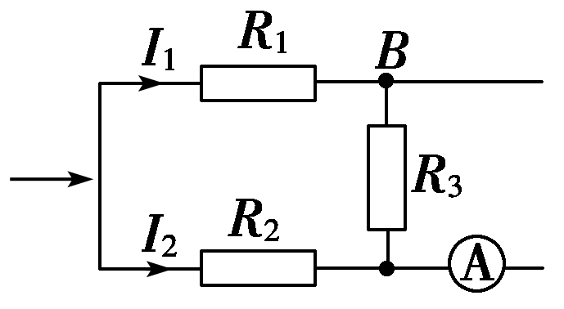
A．0.2 A，方向向右
B．0.15 A，方向向左
C．0.2 A，方向向左
D．0.3 A，方向向右
11.在平行金属板间加上图所示的电压，不能使处于板中央原来静止的电子做往复运动的电压是( )
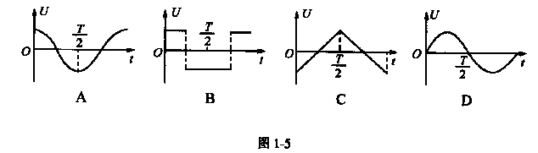

12.有一匀强电场，其场强为E，方向水平向右，把一个半径为r的光滑绝缘环，竖直放置于场中，环面平行于电场线，环的顶点A穿有一个质量为m，电量为q(q>0)的空心小球，如图所示，当小球由静止开始从A点下滑1/4圆周到B点时，小球对环的压力大小为( )
A.2mg B.qE C.2mg+qE D.2mg+3qE

第Ⅱ卷
二．实验题
13.用伏安法测量电阻阻值R，并求出电阻率ρ。某同学所用实验电路如图示。给定电压表、电流表、滑动变阻器、电源、电键、待测电阻及导线若干。
(1)待测电阻是一均匀材料制成的金属丝(横截面为圆形)，用直尺测量其长度，用螺旋测微器测量其直径，结果分别如图实－8－7甲、乙所示。
由图可知其长度为________cm，直径为________mm。
(2)闭合电键后，发现电流表示数为零、电压表示数与电源电压相同，则发生故障的是____ ________(填“待测金属丝”“滑动变阻器”或“电键”)。
(3)对照电路的实物连接画出正确的电路图。

(4)上图中的6个点表示实验中测得的6组电流I、电压U的值，请在图中作出U－I图线。
(5)求出的电阻值R＝____________Ω(保留3位有效数字)。
(6)请根据以上测得的物理量写出电阻率的表达式ρ＝____________。

三、计算题
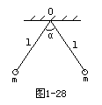
14.（8分）两个质量均为m=2×10⁻⁶kg的小球，悬于长l=40cm的细丝线上．丝线的另一点固定于同一点O．当使两球带上等量同种电荷后，两球互相排斥使两丝线间形成α=60°的夹角(图1－28)．求每个小球的带电量．

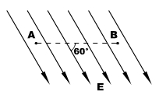
15.（12分）如图所示，在匀强电场中，有A、B两点，它们间距为2cm ，两点的连线与场强方向成60°角。将一个电量为−2×10⁻⁵C的电荷由A移到B，其电势能增加了0.1J。则：（1）在此过程中，电场力对该电荷做了多少功？
（2）A．B两点的电势差U_{AB}为多少？
（3）匀强电场的场强为多大？

16.（14分）如图，一平行板电容器的两个极板竖直放置，在两极板间有一带电小球，小球用一绝缘轻线悬挂于O点。先给电容器缓慢充电，使两级板所带电荷量分别为﹢Q和﹣Q，此时悬线与竖直方向的夹角为π/6。再给电容器缓慢充电，直到悬线和竖直方向的夹角增加到π/3，且小球与两极板不接触。求第二次充电使电容器正极板增加的电荷量。
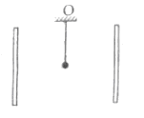

17.（14分）飞行时间质谱仪可对气体分子进行分析。如图所示，在真空状态下，脉冲阀P喷出微量气体，经激光照射产生电荷量为q、质量为m的正离子，自a板小孔进入a、b间的加速电场，从b板小孔射出，沿中线方向进入M、N板间的偏转控制区，到达探测器。已知a、b板间距为d，极板M、N的长度和间距均为L。不计离子重力及进入a板时的初速度。
（1）当a、b间的电压为U₁，在M、N间加上适当的电压U₂，使离子到达探测器。求离子到达探测器的全部飞行时间。
（2）为保证离子不打在极板上，试求U₂与U₁的关系。

参考答案
- 选择题
1、AC 2、C 3、B 4、C 5、A 6、D 7、BD 8、AC 9、A 10、C 11、D 12、D
二、实验
13、(1)直尺的读数为59.40 cm。螺旋测微器的读数为：0.434 mm。
(2)电流表示数为零，说明出现断路，电压表示数与电源电动势相同，说明待测金属丝发生断路。
(3)电路图如图所示。
(4)作U－I直线，舍去左起第2点，其余5个点尽量靠近直线且均匀分布在直线两侧。
- 计算题
14、1.44×10－8C．
15、（1）−0.1J ；（2）5000V ；（3）5.0×10⁵ V/m
16、【答案】：2Q
【解析】：两级板所带电荷量分别为﹢Q和﹣Q，此时悬线与竖直方向的夹角为π/6，小球所受电场力F₁=mgtan(π/6)。
设电容器电容量为C，两极板之间距离d，则两极板之间电压U₁=Q/C，
两极板之间电场强度E₁= U₁/d，F₁=q E₁。
再给电容器缓慢充电，直到悬线和竖直方向的夹角增加到π/3，
小球所受电场力F₂=mgtan(π/3)。
设此时电容器带电量为Q’， 则两极板之间电压U₂=Q’/C，
两极板之间电场强度E₂= U₂/d，F₂=q E₂。
联立解得Q’=3Q。
第二次充电使电容器正极板增加的电荷量△Q= Q’- Q=2Q。
【考点定位】考查平行板电容器、电场力、受力分析、电场强度与电势差关系及其相关知识。
17、解：（1）由动能定理： （4分）
离子在a、b间的加速度 （2分）
在a、b间运动的时间 （2分）
在MN间运动的时间： （2分）
离子达到探测器的时间：
（3分）
（2）在MN间侧移 （3分）
由，得 （2分）

